- Нацртај једно дрво користећи само криве линије.

- Нацртај јелку користећи само изломљене линије.(Подсети се, шта ти је од прибора потребно за цртање изломљене линија)

- Нацртај шаре на капуту као што је задато.
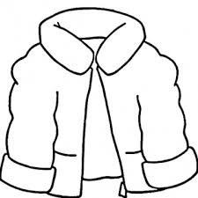
ПЛАВОМ – ________________
ЦРВЕНОМ –
ЖУТОМ –

